|  |  |  |  |  |  |  |  |  |  |  |  |
| --- | --- | --- | --- | --- | --- | --- | --- | --- | --- | --- | --- |
| **Федеральное государственное бюджетное образовательное учреждение высшего образования**  **«Российский биотехнологический университет (РОСБИОТЕХ)»** | | | | | | | | | | | |
|  |  | |  |  | |  |  |  |  |  |  |
| **Кафедра** | | | **Информатика и вычислительная техника пищевых производств** | | | | | | | | |
|  |  | |  |  | |  |  |  |  |  |  |
| **Направление (Специальность)** | | | **Информатика и вычислительная техника** | | | | | | | | |
|  |  | |  |  | |  |  |  |  |  |  |
| **Профиль** | | | **Искусственный интеллект в управление технологическими комплексами** | | | | | | | | |
|  |  | |  |  | |  |  |  |  |  |  |
|  |  | |  |  | |  |  | **К ЗАЩИТЕ** | | | |
|  |  | |  |  | |  |  | **(РЕКОМЕНДОВАНО / НЕ РЕКОМЕНДОВАНО)** | | | |
|  |  | |  |  | |  |  | **зав. кафедрой** | | | |
|  |  | |  |  | |  |  | **к.ф.-м.н., доцент** | | | |
|  |  | |  |  | |  |  | ***(ученая степень, ученое звание)*** | | | |
|  |  | |  |  | |  |  |  |  | **Т.А. Санаева** | |
|  |  | |  |  | |  |  | ***(подпись)*** |  | ***(И.О. Фамилия)*** | |
|  |  | |  |  | |  |  | **« 23» _____06_____ 2025 г.** | | | |
|  |  | |  |  | |  |  |  |  |  |  |
| **КУРСОВАЯ РАБОТА** | | | | | | | | | | | |
| ***по дисциплине*** | | | | | | | | | | |  |
| ***«Теория электрической связи»*** | | | | | | | | | | |  |
|  |  | |  |  | |  |  |  |  |  |  |
| **на тему:** | | **Анализ преобразования сигналов и разработка структурной схемы системы передачи информации** | | | | | | | | | |
|  |  |  | | | | | | | | | |
|  |  | ***(тема курсовой работы)*** | | | | | | | | | |
|  |  |  |  |  | |  |  |  |  |  |  |
| **Обучающийся:** | | | **А.П.В** | | **«23» ___06___ 2025 г.** | | | |  | | |
|  |  |  | ***(подпись)*** | |  |  |  |  | ***(инициалы, фамилия)*** | | |
|  |  | |  |  | |  |  |  |  |  |  |
|  | | | |  |  | | | **группа** |  |  | |
|  |  | |  |  |  | | |  |  | ***(шифр группы)*** | |
| **Руководитель** | | |  | | **« ___ » _______ 20__ г.** | | | | **доц, к.т.н, Т.В. Ящун** | | |
|  |  | | ***(подпись)*** | |  |  |  |  | ***(уч. степень, уч. звание, инициалы, фамилия)*** | | |

**Москва, 2025 г.**

Содержание

цифровой кодирование сигнал аналоговый

Условные обозначения, символы и сокращения

Введение

1. Анализ структурной схемы системы передачи информации

. Анализ первичного сигнала как случайного процесса

. Расчет характеристик аналого-цифрового преобразователя сигнала

. Помехоустойчивое кодирование сигнала импульсно-кодовой модуляции

. Анализ характеристик сигнала цифровой модуляции

. Анализ характеристик сигнала на входе приемного устройства

. Cинтез оптимального демодулятора сигналов цифровой модуляции

. Помехоустойчивое декодирование сигнала демодулятора

. Восстановление формы непрерывного сигнала посредством цифро-аналогового преобразования

. Определение показателей эффективности разработанной системы передачи информации

Заключение

Исходные данные

Список литературы

Условные обозначения, символы и сокращения

АКФ - автокорреляционная функция

АЦП - аналого-цифровой преобразователь

ДКС - дискретный канал связи

ИКМ - импульсно-кодовая модуляция

ИФР - интегральная функция распределения вероятности

НК - некогерентный прием

НКС - непрерывный канал связи

РУ - решающее устройство

СКОф - средняя квадратичная ошибка фильтрации

СП - случайный процесс

СПИ - система передачи информации

СПМ - спектральная плотность мощности

СФ - согласованный фильтр

УГП - узкополосная гауссовская помеха

ФК - функция корреляции

ФНЧ - фильтр нижних частот

ФПВ - функция плотности вероятности

ЦАП - цифроаналоговый преобразователь

ЦЧМ - цифровая частотная модуляция

ЭВК - энергетический выигрыш кодирования

- исходный непрерывный сигнал

- оценка принятого непрерывного сигнала

- дифференциальная функция распределения вероятности (функции плотности вероятности)

- интегральная функция распределения вероятности

- функция корреляции сигнала

- интервал корреляции

- показатель затухания функции корреляции

- спектральная плотность мощности

- мощность сигнала

- мощность сигнала на выходе ФНЧ

- средняя квадратичная ошибка фильтрации

- верхняя частота в спектре сигнала

- эффективная ширина спектра

- сигнал на выходе ФНЧ, входе АЦП

- число уровней квантования

- уровень квантования

- порог квантования

- сигнал на выходе дискретизатора

- сигнал на выходе квантователя

- сигнал импульсно-кодовой модуляции

- сигнал на выходе кодера канала

- период дискретизации

- частота дискретизации

- длительность импульса на выходе кодера источника

- длительность импульса на выходе кодера канала

- сигнал на выходе устройства восстановления

- сигнал на выходе декодера источника

- сигнал на выходе декодера канала

- сигнал на выходе приемника (демодулятора)

- интенсивность шума в канале

- полоса пропускания канала

- сигнал на выходе линии связи (входе демодулятора)

- помеха в линии связи

- импульсная характеристика фильтра

- минимальное кодовое расстояние

- вероятность ошибочного декодирования

- вероятности ошибки двоичного символа

- исправляющая способность кода

- свободное кодовое расстояние

- ширина спектра сигнала цифровой модуляции

- ширина спектра модулирующей цифровой последовательности символов

- сдвиг фазы несущего гармонического сигнала

- евклидово расстояние между сигнальными точками

- огибающая случайного процесса на входе приемного устройства

- мгновенная фаза случайного процесса на входе приемного устройства

- мгновенная фаза смеси сигнала и случайного процесса на входе

Введение

Целью данного курсового проекта является синтез системы передачи информации и анализ её функционирования. Выполняемая работа представляет собой расчетно-графическую задачу по анализу преобразования сигналов и разработке структурной схемы СПИ и имеет цель дать практические навыки в проектировании, разработке и решении практических задач, которые в дальнейшем будут способствовать выполнению выпускной квалификационной работы.

Содержание курсового проекта определяется предметной областью учебной дисциплины “Теория электрической связи” и включает в себя: расчётную часть, содержащую анализ отдельных процедур обработки в устройствах системы передачи информации и программное моделирование исследуемых процедур при помощи среды инженерных расчётов MathCAD. Для лучшей наглядности представления вся работа будет подкреплена графиками.

1. Анализ структурной схемы системы передачи информации

**Описание структурной схемы системы передачи информации и основных преобразований сигналов в ней**

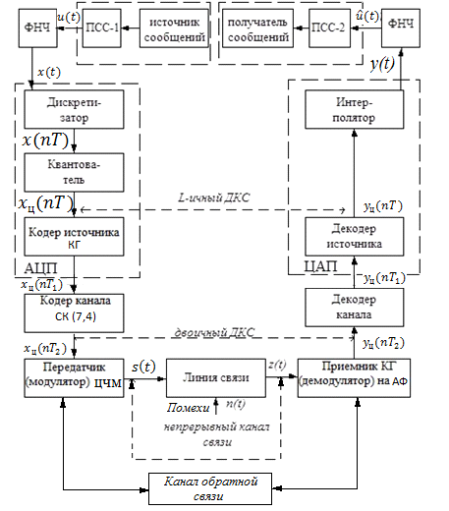

Рис. 1.1.1 Структурная схема системы передачи информации

**Назначение элементов СПИ, основные преобразования сигналов в них**

На вход системы электросвязи с выхода источника поступает непрерывный первичный сигнал , математическую модель которого можно задать как СП, который является эргодическим. Заданы функции распределения мгновенных значений амплитуд , функция автокорреляции  и средняя мощность  первичного сигнала.

Фильтр нижних частот ограничивает спектр сигнала b(t) значением верхней частоты , которая выбирается исходя из требования сохранения в полосе частот от  необходимого количества мощности сигнала.

В аналогово - цифровом преобразователе (АЦП) сигнал *x(t)* с выхода ФНЧ преобразуется в сигнал импульсно - кодовой модуляции . АЦП задан следующими исходными данными: дискретизатор - равномерный; квантователь - равномерный, с количеством уровней квантования L=16 и заданной характеристикой квантования. Кодирование источника осуществляется примитивным двоичным блочным кодом.

С целью повышения верности передачи сообщений в кодере канала осуществляется помехоустойчивое кодирование ИКМ - сигнала.

Сформированный в кодере канала цифровой сигнал  модулирует один из параметров высокочастотного гармонического несущего колебания (переносчика). В результате формируется сигнал  цифровой частотной модуляции.

Сигнал ЦЧМ  поступает в линию связи, которая представлена математической моделью непрерывного гауссовского канала связи с заданной интенсивностью шума  и полосой проаускания . Коэффициент передачи канала в данном проекте принят равным единице. Таким образом, на выходе канала имеем смесь сигнала и помехи .

Демодулятор, реализованный на активном фильтре, осуществляет когерентную обработку принимаемой смеси сигнала и помехи методом интегрирования.

Декодер канала осуществляет обнаружение ошибок в восстановленном цифровом сигнале , и если это возможно, их исправление.

Восстановление переданного первичного сигнала по принятому с искажениями сигналу ИКМ , осуществляется на основе цифроаналогового преобразования с последующей низкочастотной фильтрацией. С выхода ФНЧ оценка первичного сигнала  поступает к получателю.

. Анализ характеристик первичного сигнала

**Расчет интервала корреляции, функции спектральной плотности мощности и энергетической ширины спектра первичного сигнала.**

1. Расчет интервала корреляции









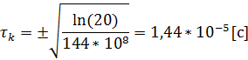

2. Спектральную плотность мощности находим по формуле:

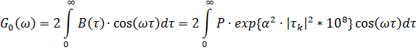



*Максимальное значение СПМ принимает на нулевой частоте и будет равно:*

[Вт]

Найдем энергетическую плотность мощности из условия, что γ = 0.95

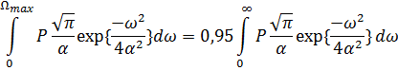

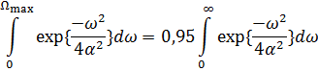

Полученные интегралы не выражаются через элементарные функции. Значения таких интегралов выражаются через значения интегралов вероятностей, табулированные функции Лапласа, табулированные функции Крампа. Проведём вычисление интегралов с использованием табулированной функции Крампа:

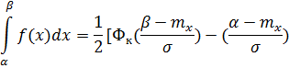



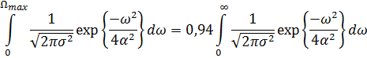

Отсюда используя функцию Крампа, получим:

















По справочникам находим табулированные значения для:



x= 2,0



]

Откуда:

*.*

**Нормированные графики функций корреляции и спектральной плотности мощности**

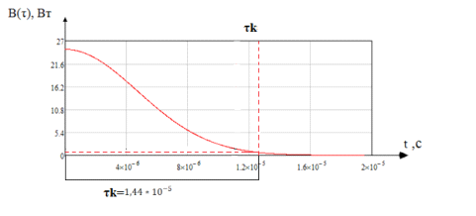

Рис. 2.2.1 Функция корреляции первичного сигнала

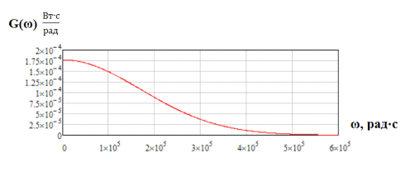

Рис. 2.2.2 СПМ первичного сигнала

**Графики ИФР и ФПВ заданного первичного сигнала как случайного процесса**

Дифференциальное распределение заданного случайного процесса описывается выражением:





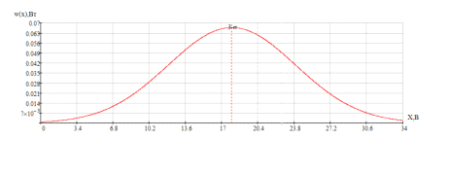

Рис. 2.3.1 График ФПВ

Интегральное распределение заданного случайного процесса описывается выражением:

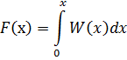

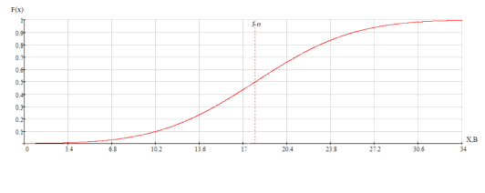

Рис. 2.3.2 график ИФР

**Определение средней мощности сигнала на выходе идеального ФНЧ и средней квадратичной ошибки фильтрации.**

Средняя мощность сигнала на выходе ФНЧ:



Средняя квадратичная ошибка фильтрации:



. Расчет характеристик аналого-цифрового преобразователя непрерывного первичного сигнала

**Определение частоты и периода дискретизации в соответствии с т. Котельникова В.А.**







[Гц]



Произведём округление





**Определение шага, порогов и уровней квантования, средней мощности шумов квантования.**

Правило квантования:







(nT)

|  |  |  |  |  |  |  |  |
| --- | --- | --- | --- | --- | --- | --- | --- |
| nTд | 0Tд | 1Tд | 2Tд | 3Tд | 4Tд | 5Tд | 6Tд |
| x(nTд), [B] | 7,3 | 2,1 | 3,1 | 1,9 | 12,8 | 4,3 | 2,8 |
| xкв i(nTд), [B] | 6,752 | 2,532 | 3,373 | 1,688 | 11,816 | 5,064 | 2,532 |
| iкв ск | 8 | 3 | 4 | 2 | 14 | 6 | 3 |
| εкв(nTд), [B] | -0,548 | 0,432 | 0,273 | -0,212 | -0,984 | 0,464 | -0,268 |
| Код (КГ) | 1000 | 0011 | 0100 | 0010 | 1110 | 0110 | 0011 |

|  |  |  |  |  |  |  |
| --- | --- | --- | --- | --- | --- | --- |
| nTд | 7Tд | 8Tд | 9Tд | 10Tд | 11Tд | 12Tд |
| x(nTд), [B] | 10,2 | 6,9 | 9 | 12,1 | 3,1 | 6,9 |
| xкв i(nTд), [B] | 9,284 | 7,596 | 8,44 | 12,66 | 2,532 | 6,752 |
| iкв ск | 11 | 9 | 10 | 15 | 3 | 8 |
| εкв(nTд), [B] | -0,916 | 0,696 | -0,56 | 0,56 | -0,568 | -0,148 |
| Код (КГ) | 1011 | 1001 | 1010 | 1111 | 0011 | 1000 |

**Определение информационных характеристик дискретного источника (для выхода АЦП). Построение графиков вероятностей уровней квантования и соответствующей интегральной функции**

Энтропию, производительность, информативность и избыточность можно рассчитать по следующим формулам:

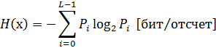









Тогда энтропия на выходе кодера канала:

[бит/отсчет]

Производительность на выходе кодера канала или скорость информации в дискретном канале связи:

[бит/с]

Избыточность источника:



Информативность:



Построим графики вероятностей уровней квантования





Производим расчёт динамического диапазона





Разделим ось ординат на отрезки:

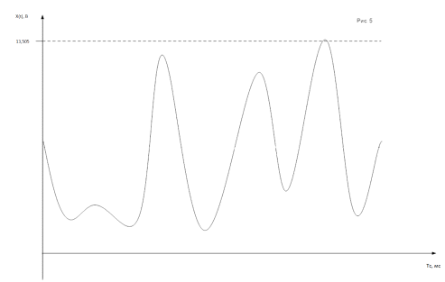

Рис 3.1.1 График входного сигнала



Рис 3.1.1 График сигнала на выходе дискретизатора

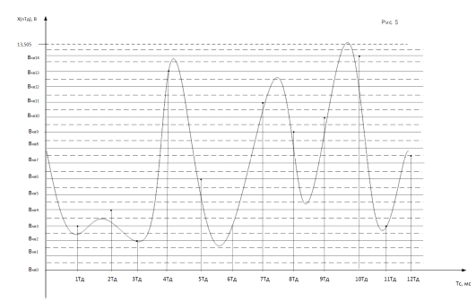

Рис 3.1.1 График сигнала на выходе квантователя

**Расчет априорных вероятностей передачи символов, ширины спектра сигнала ИКМ.**

Для двоичного натурального кода среднее число нулей и среднее число единиц в сигнале ИКМ одинаково, поэтому и вероятности их появления одинаковы: Р(0)=Р(1)=0,5.

Длительность посылки кодового символы равна:

[сек]

Ограничивая спектр сигнала на выходе АЦП (первичного цифрового сигнала) вторым нулем огибающей, получим:



**Кодирование двоичным блочным примитивным кодом.**

8 дискретный отсчет: iкв ск = 9

дискретный отсчет кодируется комбинацией 1001

дискретный отсчет: iкв ск = 15

дискретный отсчет кодируется комбинацией 1111

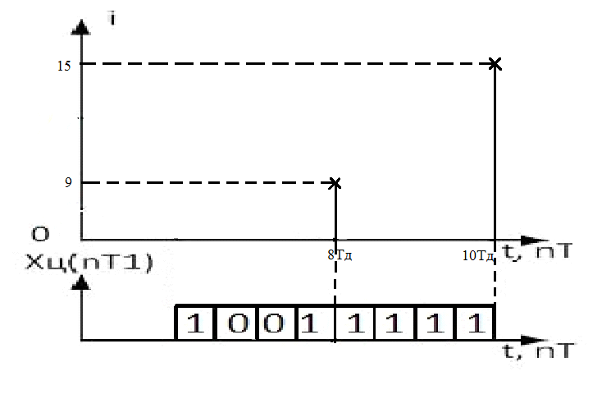

Рис. 3.4.1 Графики сигналов на входе и выходе кодера источника

**Построение графиков во временной и спектральной областях сигналов на выходе АЦП, выходах дискретизатора, квантователя**

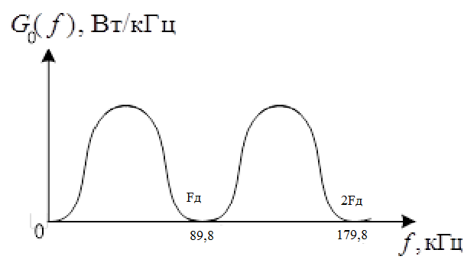

Рис 3.6.1 График СПМ на выходе дискретизатора и квантователя





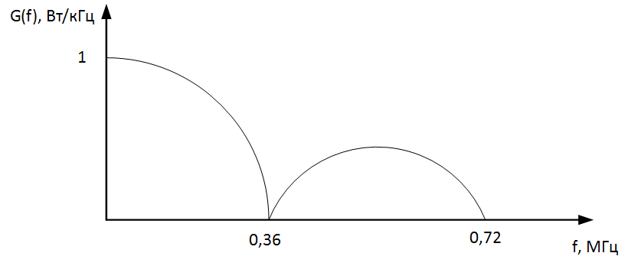

Рис. 3.6.2 График СПМ на выходе кодера источника

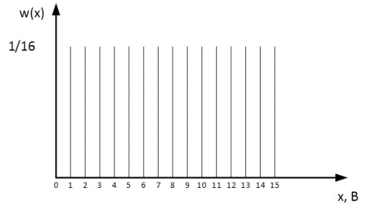

Рис 3.6.3 График ФПВ

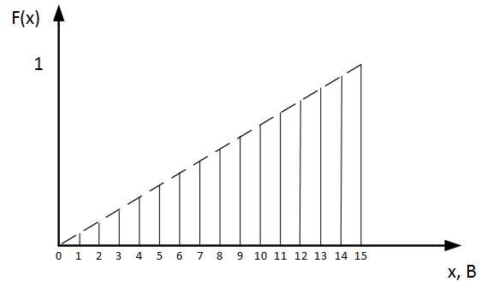

Рис.3.6.4 График ИФР

4. Помехоустойчивое кодирование сформированного сигнала импульсно-кодовой модуляции

**Формирование разрешенных кодовых комбинации помехоустойчивого кода.**

Информационной кодовой комбинации  будет соответствовать кодовая комбинация  сверточного кода, которую мы определили как

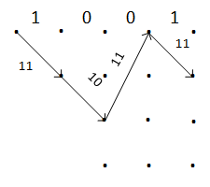



Информационной кодовой комбинации  будет соответствовать кодовая комбинация  сверточного кода, которую мы получим:

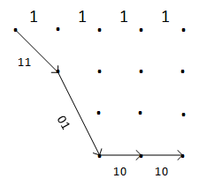



**Графиков временного и спектрального представления сигналов на выходе кодера канала.**

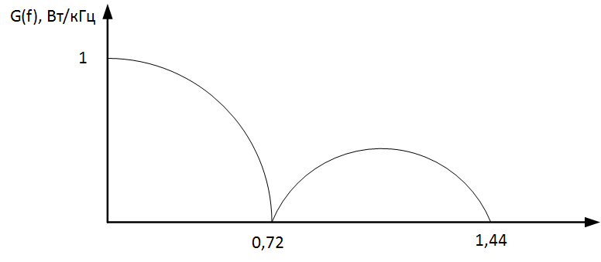

Рис. 4.2.1 График спектрального представления сигналов на выходе КК





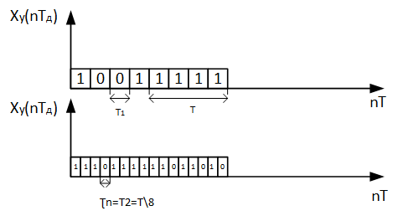

Рис. 4.2.2 Графики сигналов на входе и выходе кодера канала

**Информационные характеристик источника дискретных сообщений для выхода кодера канала**

Энтропию, производительность, информативность и избыточность можно рассчитать по следующим формулам:











Тогда энтропия на выходе кодера канала:

[бит/отсчет]

Производительность на выходе кодера канала или скорость информации в дискретном канале связи:

[бит/с]

Избыточность источника:



Информативность:



5. Формирование вторичного сигнала в процессе цифровой модуляции

**Построение графиков временного представления сигналов на входах и выходе модулятора.**



;



*;*

*;*

*Количество колебаний за период*





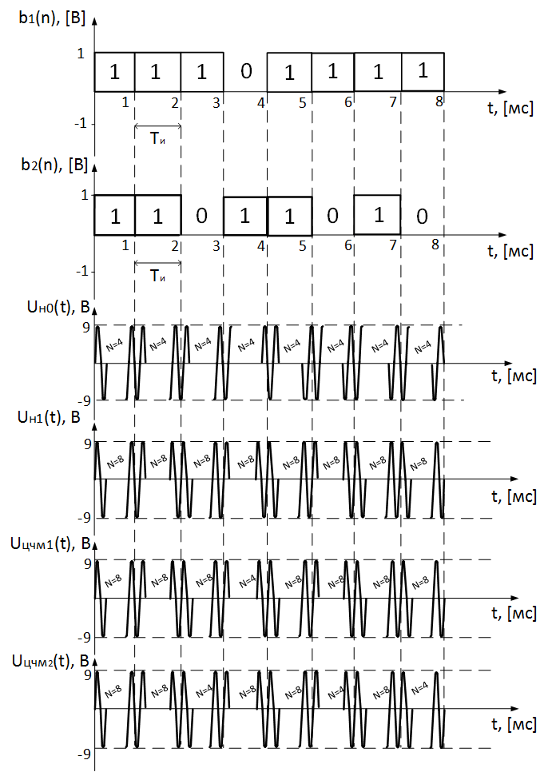

Рис. 5.1 Временные графики сигналов на входе и выходе модулятора

**Расчет нормированного к амплитуде переносчика спектра модулированного сигнала, определение его ширины, построение в масштабе соответствующих графиков спектрального представления.**

Ширина спектра модулированного сигнала будет определяться:



Тогда спектр модулированного сигнала будет иметь вид:



Векторное представление сигналов цифровой модуляции.

**Построение векторных диаграмм полученных сигналов цифровой модуляции , определение евклидового расстояния между сигнальными точками**

Евклидово расстояние можно найти по формуле:







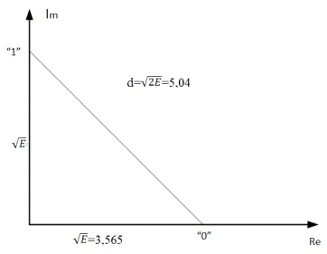

Рис. 5.4 Сигнальное созвездие сигнала ЦФМ

6. Анализ характеристик сигнала на входе приемного устройства

**Расчет мощности аддитивной помехи в полосе частот сигнала, соотношения сигнал-шум на входе приемного устройства, пропускной способности непрерывного канала связи.**

Отношение сигнал/шум на входе приемника равно:







В соответствии с теоремой Шеннона пропускная способность канала равна:





**Построение в масштабе функций плотности вероятностей мгновенных значений и значений огибающей смеси сигнал-шум на входе приемного устройства**

ФПВ помехи определяется выражением:



ФПВ огибающей суммы сигнала и помехи подчиняется распределению Релея.



где  - значение огибающей,  - модифицированная функция Бесселя нулевог о порядка.

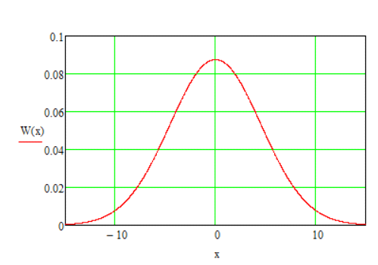

Рис. 6.2.1 График ФПВ мгновенных значений смеси сигнал-шум

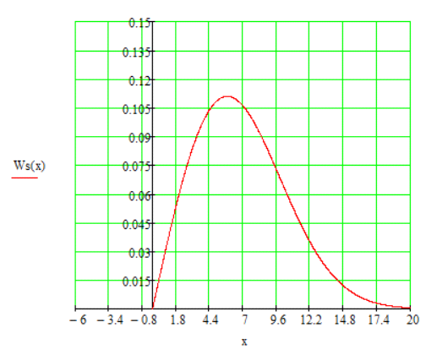

Рис. 6.2.2 График ФПВ огибающей смеси сигнал-шум

**Временное, спектральное и векторное представление сигнала на входе приемного устройства.**

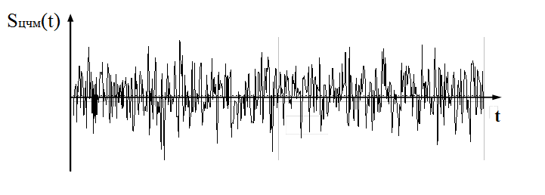

Рис. 6.2.3 Временное представление сигнала на входе приемного устройства

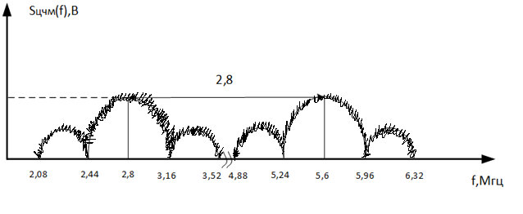

Рис. 6.2.4 Спектральное представление сигнала на входе приемного устройства

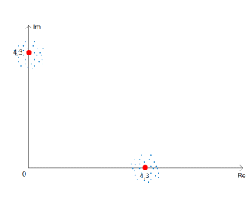

Рис. 6.2.5 Векторное представление сигнала на входе приемного устройства

. Синтез оптимального демодулятора сигналов цифровой модуляции

**Процесс принятия решения демодулятором как статистическая задача**

**Алгоритм, реализующий заданный вид приёма. Построение оптимальной структурной схемы демодулятора, реализованную на АФ**

**Графиков временного и спектрального представления сигналов на выходе кодера канала.**



Рис 7.1.1 Схема оптимального когерентного приёма сигнала ЦФМ на активных фильтрах

В решающем устройстве происходит сравнение сигналов с выходов AФ и принимается решение о передаче того или иного символа («1» или «0») согласно алгоритму демодуляции:

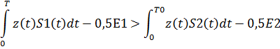

**Оценка помехоустойчивости реализованной схемы приема.**

Найдем : 



В канале происходит ошибка в 1-ой и 11-ой позициях кода.

Для примера возьмем первую комбинацию , в 1 позиции которой произошла ошибка.



Рис. 7.2.1 Процесс принятия решения демодулятором

8. Декодирование сигнала демодулятора с обнаружением и исправлением ошибок

С выхода декодера канала поступает на вход декодера источника кодовая комбинация сигнала ИКМ . В канале связи происходят ошибки в 1 и 11 символах. Следовательно кодовая комбинация примет вид . На входе декодера источника кодовая комбинация складывается из полученной и ошибок в позициях.

(кодовые комбинация с ошибками)



В результате декодирования КК  получил комбинацию 1001.



В результате декодирования КК  получил комбинацию 1111.

9. Восстановление формы непрерывного сигнала посредством цифроаналогового преобразования

**Восстановление переданных дискретных отсчетов исходного сигнала.**

На вход в ЦАП поступают две последовательности по 4 бита:

и 0011

Восстановление сигнала происходит по теореме Котельникова.



Рис. 9.1.1 Графики сигналов на входе и выходе устройства восстановления

Восстановление цифрового сигнала

|  |  |  |  |
| --- | --- | --- | --- |
| Номер дискретного отсчёта | n | 8 | 10 |
| Напряжение дискретного отсчёта, [В] | X(nT1) | 6,9 | 12,1 |
| Кодовая комбинация КИ | Xц(nT1) | 1001 | 1111 |
| Кодовая комбинация КК | Xц(nT2) | 11101111 | 11011010 |
| Конфигурация ошибок |  | 10000000 | 00100000 |
| Кодовая комбинация на входе ДК | Уц(nT2) | 01101111 | 11111010 |
| Кодовая комбинация на выходе ДК | Уц(nT1) | 1001 | 1111 |
| Напряжение восстановленного дискретного отсчёта, [В] | У(nT1) | 7,596 | 12,66 |
| Погрешность передачи |  | -0,696 | -0,56 |

**Расчет средней мощности шума передачи**

Аналитическое выражение для определения мощности шума передачи имеет вид:

.

# **Оценка суммарной среднеквадратичной ошибки восстановления непрерывного сигнала.**

Погрешность фильтрации , шума квантования  и шума передачи  можно считать независимыми случайными процессами. Следовательно, суммарная СКО при передаче непрерывного сообщения будет равна сумме СКО указанных процессов:



10. Оценка эффективности разработанной СПИ

**Определение показателей эффективности исследуемой системы передачи информации.**

Для оценки эффективности систем связи найдем коэффициент использования канала по мощности *β* (энергетическая эффективность) и коэффициент использования канала по полосе частот *γ* (частотная эффективность):

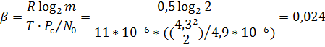



где мощность сигнала, приходящаяся в среднем на один символ *Р*с=9,245[Вт], а скорость кода *R*=*k/n=0,5 m=2; k=4; n=8.*

Обобщенной характеристикой эффективности систем связи является коэффициент использования канала по пропускной способности *η*- информационная эффективность. Для дискретного канала связи:



**Разработка обоснованных предложений по повышению информационной энергетической и частотной эффективности ЦСПИ.**

Из анализа показателей эффективности исследуемой системы передачи информации следует:

- информационная эффективность равна 4%. Из этого можно сделать вывод: при таких параметрах сигнала и условиях приема канал связи используется неэффективно и для повышения эффективности необходимо увеличить скорость передачи информации по каналу. Для повышения скорости передачи можно уменьшить время импульса или увеличить мощность сигнала с целью увеличения отношения мощности сигнал-шум и, следовательно, для уменьшения вероятности ошибки.

- Энергетическую, пропускную и частотную эффективность необходимо рассматривать в комплексе, т. к. увеличение одного показателя приведет к уменьшению другого и наоборот. Для обеспечения высокой частотной эффективности за счет снижения энергетической используют многопозиционные сигналы с плотной упаковкой. С другой стороны, корректирующие коды позволяют повысить b при определенном снижении g. Решением этой проблемы является применение каскадных сигнально-кодовых конструкций на основе ансамблей многопозиционных сигналов и помехоустойчивого кодирования.

Заключение

При выполнении данного курсового проекта с использованием исходных данных индивидуального варианта, был произведен анализ преобразования, а также была разработана структурная схема СПИ.

Для построения структурной схемы СПИ был проведен расчетный анализ исследуемой системы, моделирование процессов с использованием компьютерных программных средств, построение графиков, описывающих назначение различных элементов СПИ, их физический и математический смысл, а также наглядное представление происходящих процессов.

Кроме того, были получены навыки в выполнении курсового проектирования, что, несомненно, пригодится при выполнении других курсовых проектов, а также выпускной квалификационной работы

Исходные данные для расчетов

1. Длительность сигнала *Tc, мс*: 12 Тд

. Функция корреляции первичного сигнала *Bb(τ)*:



3. Показатель затухания функции корреляции *α, c-1*: 12

. Вид ФПВ первичного сигнала: Норм. (гауссовское)

. Средняя мощность первичного сигнала *Pb, В2*: 25

. Номера отсчетов дискретного сигнала для кодирования: 5, 16

. Тип кодера источника: ДНК

. Тип кодера канала: НСК

*.*Вид цифровой модуляции: ЦЧМ

.Частота *f0, МГц*: 2,8

.Частота *f1, МГц:* 5,6

.Амплитуда несущего колебания *Um1 = Um2, B*: 4,3

.Спектральная плотность мощности шума *N0×10-6, Вт / Гц*: 4,9

.Вид приема: КГ

.Реализация демодулятора: АФ

.Позиции кода, в которых произошли ошибки: 1, 11

.Коэффициент *γ*: 0,95

Список литературы

1. Савельев С.Н. Анализ преобразования сигналов и разработка структурной схемы системы передачи информации / C.Н. Савельев, А.И. Еременко, А.А. Двилянский, С.В. Орлик. Орел, 2015. 121 с.

. Савельев С.Н. Формирование и обработка сигналов в информационных системах / C.Н. Савельев, А.И. Еременко, Н.Г. Богданов, С.Н. Шведов. Орел, 2015. 400 c.

. Теория электрической связи: Учебник для вузов. Под ред. Д.Д.Кловского. М.: Радио и связь, 1998.